# Лабораторная работа № 4

## Часть 1. Сравнение бесплатных LMS

|  |  |  |  |  |
| --- | --- | --- | --- | --- |
| № | Название | Скриншот | Преимущества | Недостатки |
| 1 | Moodle |  | Адаптивный интерфейс. Широкий спектр поддерживаемых форматов: SCORM, AICC и IMS. Доступ с мобильного приложения Moodle Mobile. Возможность создания курсов и тренингов. Встроенные редакторы для создания тестов, лекций, опросов. Система отчетности: выгрузка отчетов. Интеграция с другими системами: CRM, CMS. Переведена более чем на 100 языков. | Необходимость доработки и настройки интерфейсов системы. Нет встроенного конструктора учебного контента. Дорогостоящие и энергозатратные программные дополнения для нормальной работы. |
| 2 | Open edX |  | Внушительная подборка курсов по разным направлениям. Интерактивные форумы и доски обсуждения. Возможность создания тестов в конце курса. Возможность индивидуальной настройки. Поддерживается на 32 языках. Интеграция со сторонними инструментами и расширениями. Доступ с мобильного приложения. Простота использования приложения. | Отсутствие возможности анимации или интерактивных видео. Малофункциональные форумы. |
| 3 | Google Classroom | Google Debuts Classroom, An Education Platform For Teacher-Student  Communication | TechCrunch | Бесплатный доступ к инструментам Google. Интеграция с Google Drive, Google Диск, документами, календарем и Gmail. Простота работы в системе. Удобство связи: комментирование в реальном времени. Безопасность, отсутствие рекламы и защита данных учащихся. Автоматизация процесса: автоматическое распространение копий задания для каждого ученика. Возможность использования через мобильное приложение. | Количество участников курсов не более 250, за один день к курсу могут присоединиться до 100 человек. Для использования нужно регистрировать аккаунт |
| 4 | Ilias |  | Приятный интерфейс, похожий на социальную сеть. Процесс администрирования прост и понятен. Поддержка плагинов. Есть инструменты оповещения и общения: форумы, обсуждения, рассылки, списки друзей. Встроенный конструктор контента. Статистика выгружается в форматах XML и CSV. Широкий функционал. Мощный редактор тестов. | Мало инструкций на русском языке. Плагинов меньше, чем у Moodle. Сложная настройка и установка платформы. |
| 5 | Atutor |  | Встроенный редактор курсов. Адаптивный интерфейс за счет модулей. Креативное сообщество на GitHub, активно отвечающее на вопросы. Можно проводить тесты и собирать статистику. Есть поддержка форумов и функция отслеживания активности пользователей. | Мало плагинов и модулей. Сложная настройка и установка платформы. Первичная система отчётности довольно ограничена. |
| 6 | Diskurs |  | Простая установка. Поддерживает форматы SCORM, AICC, xAPI и CMI5. Интуитивно понятный дизайн. Есть редактор курсов на основе H5P. Можно загружать курсы и назначать курсы. | Много функций доступны только за отдельную плату — вебинары, форумы, уведомления, отслеживания активности и так далее. |

## Часть 2. Локальная установка Moodle

## Установка Moodle

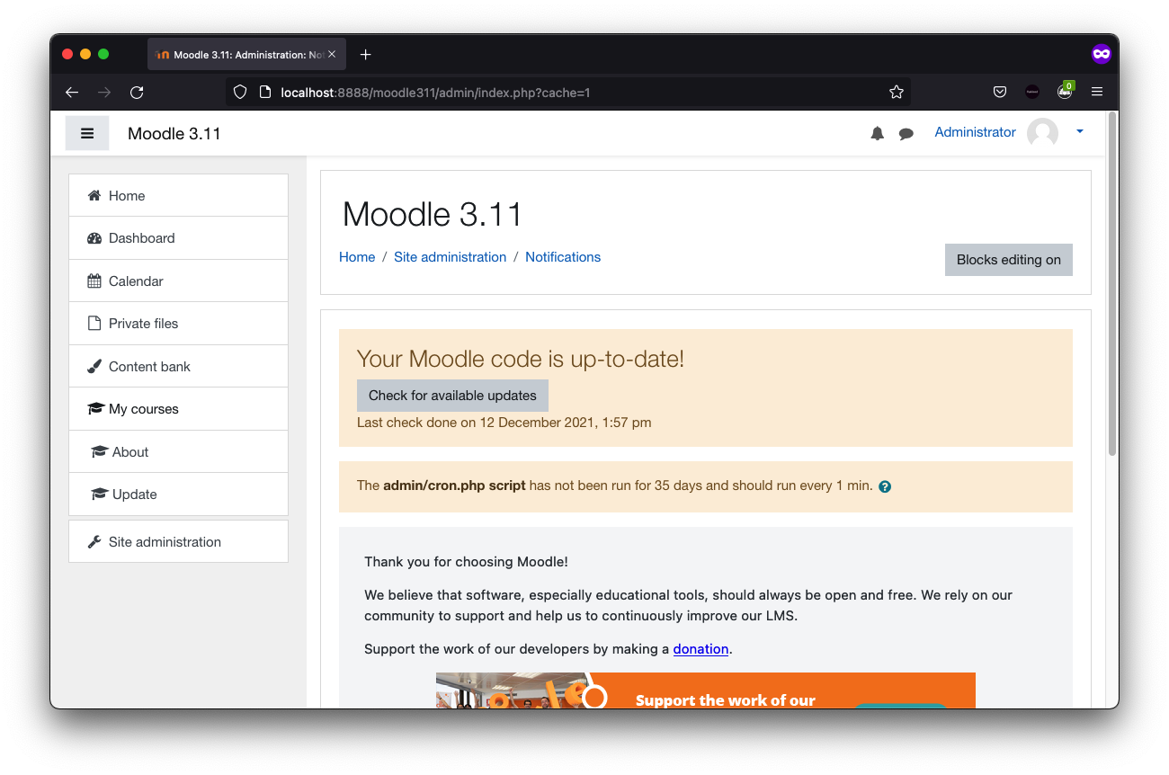

## Установка плагинов

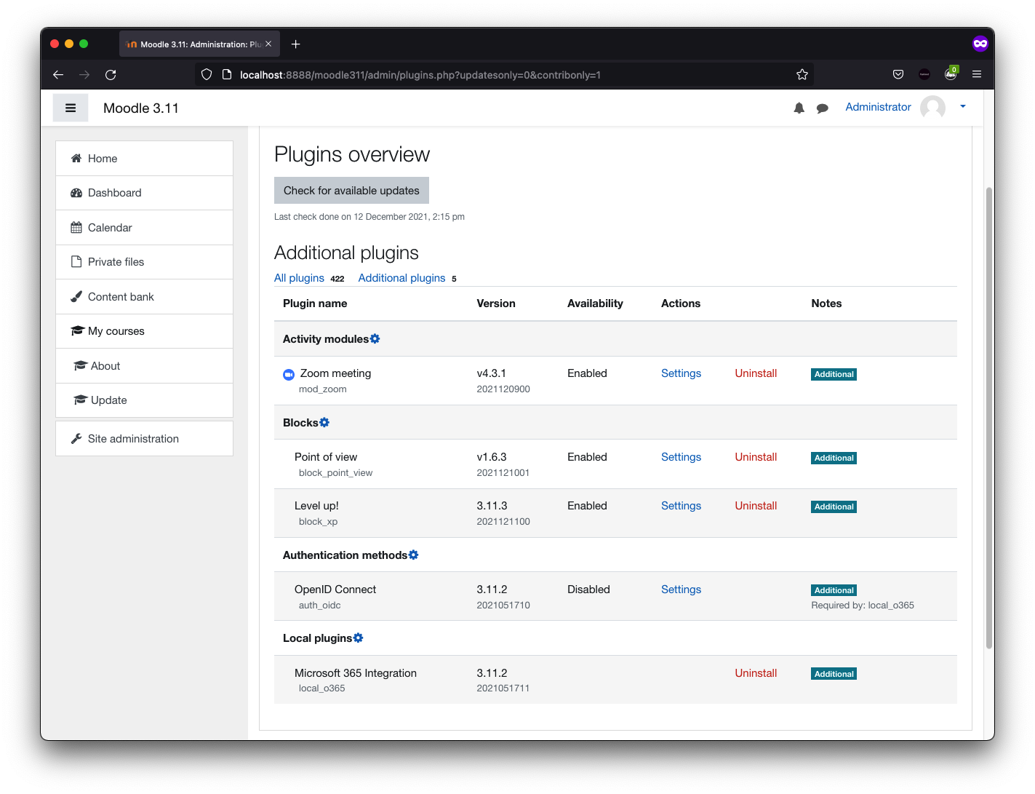

## Резервная копия

